
Основные принципы технологии В.В.Воскобовича:

Игра
Первым принципом является игровое обучение детей дошкольного возраста. Особенность ее в том, что в этой игре реально выстраивается почти весь процесс обучения ребенка.

Интеллект
Второй принцип технологии Воскобовича — построение такой детской игровой деятельности, в результате которой развиваются психические процессы внимания, памяти, воображения, мышления, речи.

Творчество
Третий принцип — раннее творческое развитие дошкольников. Игра создает условия для проявления творчества, стимулирует развитие творческих способностей ребенка.
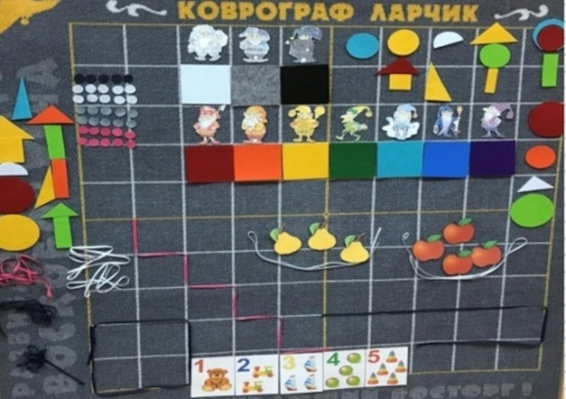

Идеи Воскобовича близки мне. Речь развивая – развиваем ум,
А на ковре с ребятами так мило:
Играть, творить, немного отдохнуть…

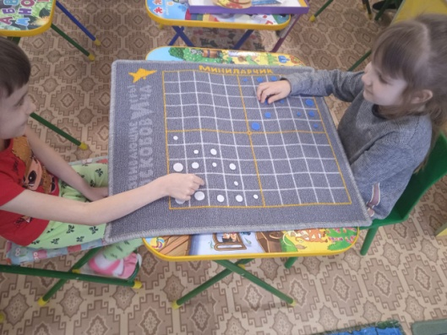

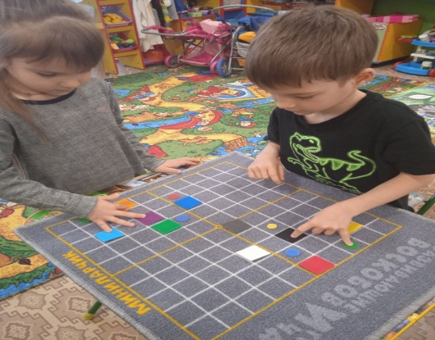

https://markova.netboard.me/b78jtzqjcg1y0vd/?link=UGAUqiGe-5UzTMP6Z-EKDrE6n5

Муниципальное дошкольное образовательное автономное
учреждение «Детский сад № 106
«Анютины глазки»
комбинированного вида» г. Орска

«Расскажи – и я забуду,
Покажи – и я запомню,
Дай попробовать – и я пойму»

Целью научных знаний должно быть направление ума таким образом, чтобы он выносил прочные и истинные суждения о всех встречающихся предметах.
Рене Декарт

Игры на коврографе

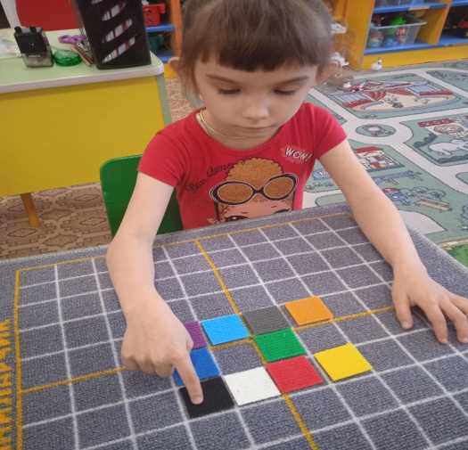

Подготовила: Рейдер Екатерина Юрьевна

Развивающие игры Вячеслава Вадимовича Воскобовича достаточно многофункциональны: они могут начинаться с простых манипуляций элементами, а заканчиваться решением сложных многоуровневых задач; можно обучать счету или чтению, параллельно развивая мышление, логику, память и другие психические процессы. Таким образом, ценность игры заключается в ее способности всесторонне развивать и обучать малыша. По причине своей многофункциональности игра долго не надоедает ребенку, а педагог может придумывать все новые и новые варианты заданий.
В процессе игры ребенок открывает для себя новое и испытывает эмоциональное удовлетворение от процесса. В игровой форме дети осваивают не только новые знания, но и развивают коммуникативные навыки.
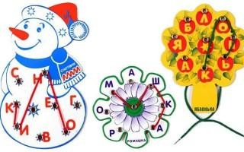
Для работы с детьми имеющими тяжелые нарушения речи разработаны приложения к «Коврографу Ларчик» - наборы букв на фанерной, картонной и прозрачной основах, при звуко - буквенном, слоговом анализе и синтезе – «Теремки Воскобовича» и «Складушки». Все они - большая поддержка и помощь в работе по устранению и профилактике речевых нарушений.
А МЫ, ИГРАЕМ ВОТ ТАК:
(игры с использованием коврографа)

«Конструктор букв». Из веревочек можно сложить любую букву алфавита. Такое конструирование помогает ребенку запомнить моторный образ буквы и в дальнейшем не путать П и Н, Б и В, С и О.
«Прятки». Обозначаем с помощью условных символов место звука в словах.
«Соединялочка» - авторская разработка. Соединяем с помощью веревочки: слова, начинающиеся с одного и того же звука; слово и первую букву в слове, слог и букву (чтобы получилось слово); слоги (составляем слово).
«Цепочка слов» - последовательно выкладываем картинки друг за другом с условием: последний звук в слове начало следующего слова.
«Веселая дорожка» - авторская разработка. Педагог называет слова, а ребенок последовательно выкладывает цветовую дорожку в соответствии с первым звуком в слове (твердый согласный звук – синий цвет, мягкий согласный звук – зеленый цвет, гласный звук – красный цвет). Усложняя игру предлагаем выкладывать цветовую дорожку по принципу: первый звук слова – первый звук в названии цвета.
«Умные картинки» - авторская разработка. Имея набор символов, педагог совместно с детьми составляет мнемотаблицу, предварительно обговаривая каждый этап рассказывания и символ, который им будет напоминать, о чем следует вести рассказ.

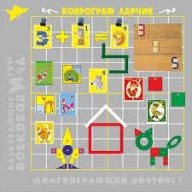

«Читайки» - игра на развитие навыков чтения. Педагог или ребенок заполняют клетки коврографа символами, фигурами или картинками. Ребенок, начиная с левого верхнего угла (как бы читая) перечисляет последовательно слева направо символы, фигуры или картинки. Такой метод формирует умение ребенка внимательно следить за изменениями в строке, называть символ, а в последствии букву, не
«искажая», ориентироваться на зрительное восприятие.
«Город Звукобуквинск» - авторская разработка. Коврограф заполняется как игровое поле для настольных игр с использованием кубика. Задача играющих как можно быстрее добраться до финиша Бросая кубик участники игры продвигаются по намеченному маршруту в соответствии с выпавшим количеством «шагов». Каждое цифровое поле содержит логопедическое задание, выполнил задание стоишь на месте, нет – один шаг назад. Задания зависят от возможностей детей и от творческого потенциала педагога.

